20. Sonntag nach Trinitatis (30.10.2022)

Liebe ist stark wie der Tod
Thema des Sonntags

Hinweise zu den Wochenliedern:
◆ EG 295 Wohl denen, die da wandeln (Dieses Lied ist nur bedingt unvorbereitet mit Kindern zu singen. Es benötigt methodische Hilfestellungen für Text- oder Melodiezugänge.)
 EG 408 Meinem Gott gehört die Welt *siehe A

Thematische Liedvorschläge mit Zuordnung:
Zu 2.1  zur Begrüßung: Gestaltungsidee mit Klanghölzern *siehe B
Zu 2.2  zum Ps 119: Kehrvers Dein Wort ist meines Fußes Leuchte
Zu 2.3  zum Gebet: Gestaltungsidee mit Klanghölzern *siehe C
Zu 2.5  zum AT-Text: KGB 147 Du bist da, wo Menschen leben
Zu 2.6.2  zu den Fürbitten: EG 98 Korn, das in die Erde *siehe D
Zu 3.1  zur Predigt: SvH 31 Die Gott lieben, werden sein wie die Sonne
    zur Predigt: KGB 153 Gottes Liebe ist wie die Sonne
    zur Predigt für Kleine: KGB 146 Gottes Liebe ist so wunderbar *siehe E   
    zur Predigt für Kleine: KGB 150 Kindermutmachlied

Weitere Lieder:
 SvH 117 Wie ein Fest nach langer Trauer
 SvH 53 Wer geweint hat

(A) Gestaltungsvorschlag zum Wochenlied EG 408 Meinem Gott gehört die Welt
ausführliche Gestaltungsvorschläge und Aufnahme im „Taufkoffer“ der Arbeitsstelle
Kirchenmusik, mit Bildkarten zum Lied
Link: www.lieder-zu-taufe-und-segen.de
- Audio mp3
- Bildkarten

Link: https://engagiert.evlks.de/arbeitsfelder/gemeindeentwicklung/
gemeindeaufbau-und-missionarische-dienste/taufkoffer/
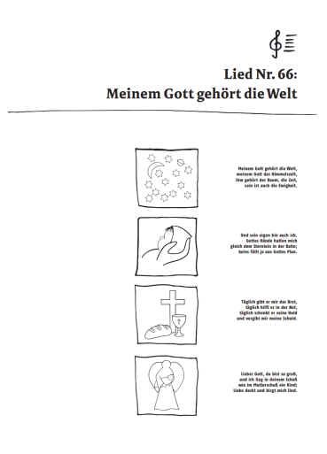
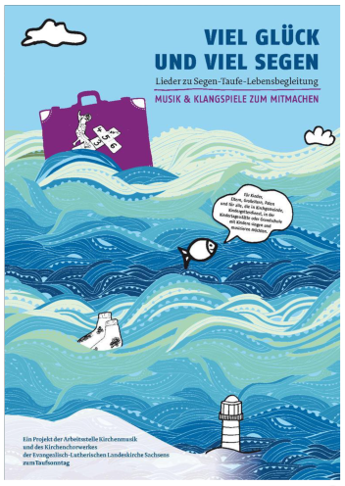

(B) Gestaltungsidee zur Begrüßung
Bei den Worten „Hört, wie das Herz schlägt“ können Klanghölzer das „Bum bum bum“ unterstützen.

(C) Gestaltungsidee zum Gebet
Gestaltungidee mit Klanghölzern
Ein dezentes „Herzschlagen“ mit Klanghölzern kann das Gebet hintergründig begleiten. Es bietet sich an, das „Fühlen“ der Begrüßung (2.1) durch die Hände auf dem Herzen beim Beten wieder aufzugreifen.

(D) Gesungener Fürbittruf aus dem Lied EG 98 Korn, das in die Erde
Da die Stärke der Liebe mit der Stärke des Todes in Beziehung gesetzt wird, bietet es sich an, die letzten Verse dieses Passionsliedes als Fürbittruf zwischen den Bitttexten zu singen:

(gesungen) (Liebe lebt auf, die längst erstorben schien:) Liebe wächst wie Weizen und ihr Halm ist grün.
(dazu mit beiden Händen eine langsame, zum Himmel wachsende Bewegung zeigen)

Fürbitte gesprochen:
Wir bitten für alle Menschen, die lieben und Liebe verschenken.
Wir bitten für Menschen, die nach Liebe hungern.
Wir bitten für alle Menschen, die einen lieben Menschen verloren haben und trauern.

(gesungen) (Liebe lebt, auf die längst erstorben schien:) Liebe wächst wie Weizen und ihr Halm ist grün.
(dazu mit beiden Händen eine langsame, zum Himmel wachsende Bewegung zeigen)
usw.

(E) KGB 146 Gottes Liebe ist so wunderbar – Entfaltung mit Bewegung
so hoch
(mit den Handflächen über dem Kopf die Höhe anzeigen, ggf. auf Zehenspitzen stellen)
so tief
(mit den Handflächen über dem Fußboden die Höhe anzeigen, ggf. in die Hocke gehen)
so weit
(stehend in der Bauchhöhe mit beiden Händen eine sich öffnende weite Bewegung anzeigen)
so wunderbar groß
(mit beiden ausgestreckten Armen einen großen Kreis von oben über die Seite nach unten beschreiben)

3 Erzählvorschläge zum Predigttext
Alle Fotos stammen aus der kostenlosen Bilddatenbank Pixabay.

